

**软件工程系列课程教学辅助网站**

|  |  |  |
| --- | --- | --- |
| 文件状态：  　[ ]草稿  　[√]正式发布 | **文件标识：** | PRD-2018-G15-QGP |
| **当前版本：** | 1.0.0 |
| **作者：** | 黄叶轩，陈俊仁，陈苏民，徐双铅，吕迪 |
| **完成日期：** | 2019-1-15 |

**质量保障计划**

**Quality guarantee plan**

**ISO9000**

**版 本 历 史**

|  |  |  |  |  |
| --- | --- | --- | --- | --- |
| **版本** | **作者** | **协助者** | **起止日期** | **备注** |
| 0.1.0 | 陈俊仁 | 黄叶轩，陈俊仁，  陈苏民，徐双铅，  吕迪 | 2018/10/26-2018/10/28 | 起草 |
| 1.0.0 | 陈俊仁 | 黄叶轩，陈俊仁，  陈苏民，徐双铅，  吕迪 | 2019/1/15-2019/1/15 | 正式发布 |

目录

**版 本 历 史** 2

1 引言 4

1.1 概述 4

1.2 目标 4

1.3 定义 4

1.4 参考文献 4

2 管理 5

2.1 组织 5

2.2 任务 5

2.3 职责 5

3 标准、规范和约定 6

3.1 遵循标准 6

3.1.1 文档模版 6

3.1.2 组内协定标准 6

3.2 质量保证过程 7

4 评审和检查 9

4.1 过程与产品质量检查计划 9

4.2 技术评审的计划 9

5 测试 10

6 问题报告和纠正措施 10

7 工具，技术和方法 10

8 记录收集，维护和保留 10

9 培训 10

10 风险管理 11

附录 11

附表1:问题报告单 11

附表2：设计变更报告单 12

附表3:计划修订申请单 12

附表4:项目月报表 13

附表5：设计评审报告 13

附表6：评审人员名单 14

1. 引言
   1. 概述

软件工程系列课程教学辅助网站是一个针对软件工程系列课程而建的开放性交流平台，部署在浙江大学城市学院内网中，使对软件工程系列课程感兴趣的同学或者老师都能参与其中。由于目前局势下，软件工程相关的专业知识日新月异，发展迅速，学生仅仅靠自己搜索到的知识不足以丰富自身知识水平。而软件工程系列课程却又对学生的影响深远，这不仅仅体现在课堂上，学生未来工作实习也依然会使用到大量的相关知识。一个人学习不如一群人一起学，所以针对这个教学过程，我们希望这个网站可以吸引潜在的对软件工程系列课程感兴趣的同学一起加入学习过程。并由学生、老师共同自主自发地提供资源的长期持续更新与扩充，以提供充足的学习资源支持。无论是教师还是学生都能参与到技术心得信息的开放性交流中去，网站尽力营造一种积极向上的学习氛围，以及可能聘请相关联的课程教师进行权威的答疑帮助，让用户真正能融入到这个平台，丰富其社交经历，在技术层次更好地学习他人，展示自我。

* 1. 目标

为了使本项目（软件工程系列课程教学辅助网站）有计划地开发，我们编写这份项目开发计划，为项目负责人提供一个框架，使之能合理地估算软件项目开发所需的资源 、经费和开发进度，并控制软件项目开发过程按此计划进行。在做计划时，必须就需要的人力、项目持续时间及成本作出估算，而且使自己与指导教师更清楚地了解项目如何开展。

* 1. 定义

|  |  |
| --- | --- |
| **专门术语** | **具体解释** |
| 软件 | 软件（英文：Software）是程序加文档的集合体。 |
| 软件工程 | 软件工程（英文：Software Engineering）是一门研究用工程化方法构建和维护有效的、实用的和高质量的软件的学科。 |
| 程序 | （英文：procedure）一个环节，内部嵌套着一系列复杂的列逻辑慎密的一个组件，如若一个地方出问题则会影响到整个主体（可以理解为事务）。 |
| 非移交产品 | 开发集体应向本单位交出但不必向用户移交的产品（文件甚至某些程序） |
| PMP（Project Master Plan） | 本项目总体计划英文标识 |
| RSA（Rantional oftware Architect） | 是一个高级而又全面的应用程序设计、建模和开发工具,用于实现端到端的软件交付。 |

* 1. 参考文献

[1] C2-PRD-项目描述-2018

[2] 张海藩,牟永敏.软件工程导论（第六版）

[3] GB+T-8567-2006.国标《计算机软件文档编制规范》

[4] GB/T19000—2008/ISO9000.国标《质量管理体系 基础和术语》

[5] PRD-2018-G15-文档

[6] PRD-2018-G15-配置管理

[7] SE2018-G5-可行性研究报告v2

[8] 项目管理知识体系指南（PMBOK 指南)/项目管理协会

[9] 软件项目管理（原书第5版） [Software Project Management Fifth Edition]

1. 管理
   1. 组织

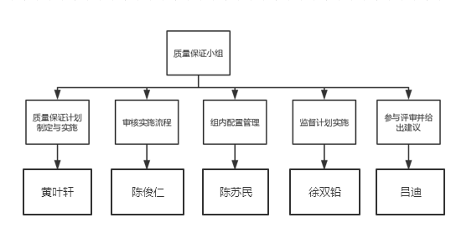

* 1. 任务

|  |
| --- |
| 文档编写说明、置管理说明 |
| 项目可行性报告 |
| 项目章程、总体项目计划 |
| 需求开发计划 |
| 系统设计计划、质量保证计划、编码与系统实现计划、测试计划、系统维护计划 |
| 概要设计说明 |
| 需求规格说明书 |
| 软件需求变更文档 |
| 工程部署计划、培训计划、项目总结报告 |

* 1. 职责

|  |  |  |  |
| --- | --- | --- | --- |
| **里程碑** | **需提交文件** | **负责人** | **审核标准** |
| M0 | 项目可行性报告 | 黄叶轩 | 通过组内检查并通过评审会议 |
| M1 | 项目章程、项目总体计划、  需求工程计划-初步 | 黄叶轩 | 通过组内检查并通过评审会议 |
| M2 | 质量保证计划 | 陈俊仁 | 通过组内检查并通过评审会议 |
| M3 | 需求工程计划-成稿+评审 | 陈苏民 | 通过组内检查并通过评审会议 |
| M4 | 软件需求规格说明书 | 徐双铅 | 通过组内检查并通过评审会议 |
| M5 | 软件需求变更文档、  系统设计与实现计划 | 吕迪 | 通过组内检查并通过评审会议 |
| M6 | 软件概要设计说明 | 徐双铅 | 通过组内检查并通过评审会议 |
| M7 | 测试计划、安装部署计划  培训计划、系统维护计划 | 陈苏民 | 通过组内检查并通过评审会议 |
| M8 | 项目总结报告 | 吕迪 | 通过组内检查并通过评审会议 |

1. 标准、规范和约定
   1. 遵循标准
      1. 文档模版

《ISO-9001 软件工程模板》

《GB 软件工程模板》

* + 1. 组内协定标准

《PRD-2018-G15-配置管理》

《PRD-2018-G15-文档编写规范》

* 1. 质量保证过程
     1. 配置审核流程

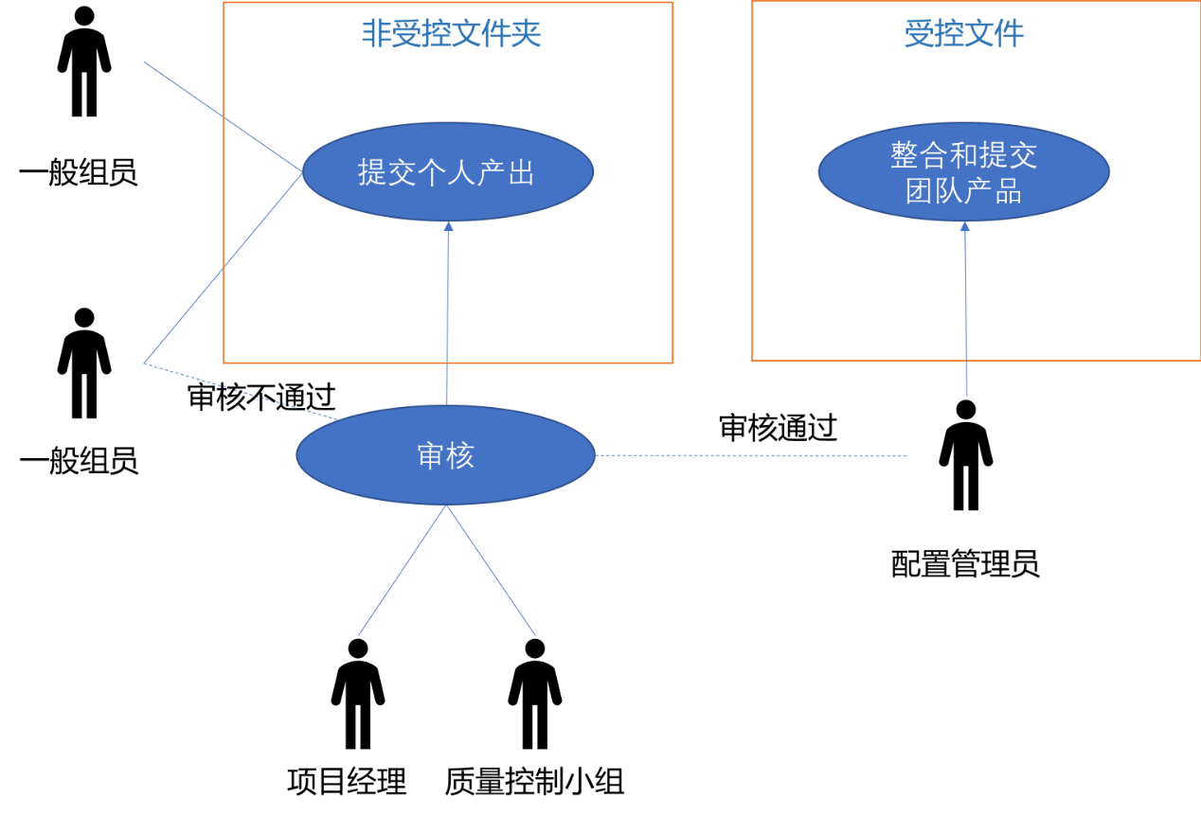

* + 1. 版本管理

每一个文档的版本格式为[主版本号.子版本号.修正版本号（示例：0.1.1）

文档的初始版本为0.1.0。

当文件内容有了重大的变化或改进，主版本号加一。

当文档的内容有了模块的增加、补充等，子版本号加一。

当文档的内容有了小修改，如修正了纰漏等，修正版本号加一。

* + 1. 变更控制

1. 向PM以及QC提出变更申请，或PM和QC下达任务。
2. 向非受控个人文件夹中提交修改的产出，并通知PM和QC。
3. 审核通过后通知配置管理员，提交到master。
   * 1. 配置状态报告

|  |  |  |  |  |  |
| --- | --- | --- | --- | --- | --- |
| 场景 | 权限 | 操作分支 | 所在目录 | 上传注释示例 | 准备工作 |
| 提交个人作业 | 项目组所有成员 | master | 非受控文件/0x-组员名（如01-黄叶轩） | [01-黄叶轩]提交个人作业《人月神话》读后感 | 在提交前拉取远端的最新master，并以此为基础再提交。 |
| 协同编写某文档的0.1.0版本，提交个人所负责的工作成果 | 项目组所有成员 | 默认为master，或配置管理员指定的其他分支 | 非受控文件/0x-组员名（如01-黄叶轩） | [01-黄叶轩]提交[PRD-15]项目总体计划[v0.1.0]版本的1、引言部分 | 在提交前拉取远端的最新分支，并以此为基础再提交，并在文档后“加下划线自己的名字简写”如“PRD-G15《项目总体计划》-黄叶轩。 |
| 提交由一个人负责的文件 | 项目组所有成员 | master | 受控文件对应阶段文件夹，如受控文档/01-需求工程项目计划 | [03-陈苏民] PRD-2018-G15-OBS-v1.0 [v0.1.0] | 在提交前拉取远端的最新master，并以此为基础再提交。 |
| 更新现有文件 | 项目组所有成员 | master | 受控文件对应阶段文件夹，如受控文档/01-需求工程项目计划 | [01-黄叶轩]更新《可行性分析》[v0.1.0]为[v0.2.0] | 在提交前拉取远端的最新master，并以此为基础再提交 |
| 提交整合完的[v0.1.0]文档 | 配置管理员 | master | 受控文件对应阶段文件夹，如受控文档/01-需求工程项目计划 | [01-黄叶轩]提交《可行性分析》[v0.1.0] | 在提交前拉取远端的最新master，并以此为基础再提交 |
| 对配置管理系统中的文件命名进行整改 | 配置管理员 | master | 受控文件夹 | [01-黄叶轩]整改文件命名 | 在提交前拉取远端的最新master，并以此为基础再提交 |
| 提交会议记录 | 会议记录员 | master | 受控文档\03-会议纪要 | [04-吕迪]提交《PRD2018—G15—10.18第4次会议记录》 | 在提交前拉取远端的最新master，并以此为基础再提交。每次提交(commit)不仅包括会议记录的会议文档，还必须更新《PRD2018—G15—10.18第4次会议录音》 |

* 注：没有版本跟踪记录的文件（除了会议纪要），如GANTT图、OBS图，需在文件名上跟上版本号，如：PRD-2018-G15-GANTT-v0.1.0.mpp
* 只有配置管理员有权限新建分支、合并分支。
  + 1. 配置审核

TBD

1. 评审和检查

必须规定所要进行的技术和管理两方面的评审和检查工作，并编制或引用有关的评审和检查规程以及通过与否的技术准则。至少要进行下列各项评审和检查工作：

* 1. 过程与产品质量检查计划

|  |  |  |  |  |
| --- | --- | --- | --- | --- |
| **过程与产品质量检查** | | | | |
| 质量保证员 | 陈俊仁 | | | |
| 主要过程域 | 主要工作成果 | 阶段负责人 | 检查时间 | 参加人员 |
| M0 | 项目可行性报告 | 黄叶轩 | 2018/10/13 | 陈俊仁、徐双铅、陈苏民、吕迪 |
| M1 | 项目章程、项目总体计划、  需求工程计划-初步 | 吕迪 | 2018/10/21 | 陈俊仁、徐双铅、陈苏民、吕迪 |
| M2 | 质量保证计划 | 陈俊仁 | 2018/10/28 | 黄叶轩、徐双铅、陈苏民、吕迪 |
| M3 | 需求工程计划-成稿+评审 | 吕迪 | TBD | 陈俊仁、徐双铅、黄叶轩、吕迪 |
| M4 | 软件需求规格说明书 | 陈苏民 | TBD | 陈俊仁、黄叶轩、陈苏民、吕迪 |
| M5 | 软件需求变更文档、  系统设计与实现计划 | 徐双铅 | TBD | 陈俊仁、徐双铅、陈苏民、黄叶轩 |
| M6 | 软件概要设计说明 | 徐双铅 | TBD | 陈俊仁、黄叶轩、陈苏民、吕迪 |
| M7 | 测试计划、安装部署计划  培训计划、系统维护计划 | 陈俊仁 | TBD | 陈俊仁、徐双铅、黄叶轩、吕迪 |
| M8 | 项目总结报告 | 黄叶轩 | TBD | 陈俊仁、徐双铅、陈苏民、黄叶轩 |

* 1. 技术评审的计划

|  |  |  |  |  |  |
| --- | --- | --- | --- | --- | --- |
| **技术评审计划** | | | | | |
| 工作成果名称 | 技术评审方式 | 预计评审时间 | 质量保证人员 | 主要技术评审人员 |
| 软件需求规格说明书 | FTR | TBD | 陈俊仁 | 黄叶轩、徐双铅、陈苏民、吕迪 |
| 软件需求变更文档 | FTR | TBD | 黄叶轩 | 陈俊仁、徐双铅、陈苏民、吕迪 |
| 软件概要设计说明书 | FTR | TBD | 陈俊仁 | 黄叶轩、徐双铅、陈苏民、吕迪 |
| 编码与实现计划 | FTR | TBD | 黄叶轩 | 陈俊仁、徐双铅、陈苏民、吕迪 |
| 测试计划 | FTR | TBD | 黄叶轩 | 陈俊仁、徐双铅、陈苏民、吕迪 |
| 工程部署计划 | FTR | TBD | 陈俊仁 | 黄叶轩、徐双铅、陈苏民、吕迪 |
| 系统维护设计 | FTR | TBD | 黄叶轩 | 陈俊仁、徐双铅、陈苏民、吕迪 |

1. 测试

|  |  |  |  |
| --- | --- | --- | --- |
| **内容** | **测试方法** | **负责人** | **备注** |
| 单元测试 | 验收某一个需求的功能 |  |  |
| 集成测试 | 验证某一个群体的需求 |  |  |
| 系统测试 | 验收整个系统是否符合要求 |  |  |
| 验收测试 | 交给客户前进行验收 |  |  |

1. 问题报告和纠正措施

|  |  |  |  |
| --- | --- | --- | --- |
| **问题名称** | **负责人** | **解决流程** | **备注** |
| 无法评判内容是否合乎标准 | 黄叶轩 | 小组讨论投票决定 |  |
| 测试工具难以使用 | 陈苏民 | 决定人员学习测试工具并定下具体时间进行组员培训 |  |

1. 工具，技术和方法

* 配置管理工具：Github /Github Desktop
* 项目管理工具：Project
* 团队沟通工具：QQ / 微信

1. 记录收集，维护和保留

|  |  |
| --- | --- |
| 记录类型 | 保留方式 |
| 项目的正式产出文档 | 配置管理系统-受控文件 |
| 文档的版本信息 | 文档内部的版本跟踪或文件名 |
| 文档的版本变更信息 | 文档内部的版本跟踪与配置管理系统的提交记录 |
|  |  |

1. 培训

|  |  |  |  |
| --- | --- | --- | --- |
| 培训内容 | 培训对象 | 主讲人 | 时间 |
| 规范配置系统提交的规范 | 全体组员 | 陈俊仁（配置管理员） | 2018/10/18 |
|  |  |  |  |

1. 风险管理

|  |  |  |  |
| --- | --- | --- | --- |
| 风险内容 | 发生可能性 | 危险程度 | 应对措施 |
| 无法在周日晚十点前完成当周课程任务 | 低 | 高 | 为每一项子任务都制定小组内的Deadline |
| 文档不符合用户需求（评审要求） | 高 | 高 | 对应评审内容来修改文档；与最终用户、PM（杨枨、侯宏仑老师）访谈，确保内容符合需求。 |

# 附录

## 附表1:问题报告单

问题报告单

|  |  |  |  |  |  |  |  |  |  |  |  |  |  |  |  |  |  |  |  |
| --- | --- | --- | --- | --- | --- | --- | --- | --- | --- | --- | --- | --- | --- | --- | --- | --- | --- | --- | --- |
| 标题 | |  | | | | | | 记录编号 | | |  | | | | | | 保存期 | |  |
| 配置人姓名 | |  | | | | | | 提交日期 | | | 年 | | | | | | 月 | | 日 |
| 配置状态 | | | | | | | | | | | | | | | | | | | |
| 1评审中□ | | | 2修改中□ | | | | 3修改完成未测评□ | | | 4测评通过(关闭)□ | | | | | | 5以后关闭□ | | | |
| 问题类别确定和审批 | | | | | | | | | | | | | | | | | | | |
| 确定是否修改设计 | | | | | A(需修改设计)□ | | | | | | | | B(不修改设计)□ | | | | | | |
| 设计变更理由  (B类不填) | | | | |  | | | | | | | | | | | | | | |
| 项目负责人签字： | | | | | | | | | 日期： | | | | | | | | | | |
| 项目信息 | | | | | | | | | | | | | | | | | | | |
| 项目名 | |  | | | | | | | 项目标识号 | | | | |  | | | | | |
| 问题分析 | | | | | | | | | | | | | | | | | | | |
| 问题所在阶段 | | | | 需求分析□ | | 系统设计□ | | 实现□ | | | | 测试□ | | | 安装验收□ | | | 运行维护□ | |
| 问题描述(如空间不够可加附页): | | | | | | | | | | | | | | | | | | | |
| 报告人 | 姓名 | | |  | | | | | 问题发现日期 | | | | | 年 | | | 月 | | 日 |
| 单位 | | |  | | | | | 联系电话 | | | | |  | | | | | |

B类问题解决记录

|  |  |  |  |  |
| --- | --- | --- | --- | --- |
| 问题报告单标题 |  | | 问题报告单编号 |  |
| 问题解决人 | 姓名 |  | 项目组 |  |
| 开始日期 |  | 完成日期 |  |
| 确认 | 项目组长签字 |  | 日期 |  |
| 问题解决说明(如空间不够可加附页): | | | | |

## 附表2：设计变更报告单

设计变更报告单

|  |  |  |  |  |  |  |  |
| --- | --- | --- | --- | --- | --- | --- | --- |
| 标题 | |  | | 记录编号 |  | | |
| 评审报告编号 | |  | | 评审日期 | 年 | 月 | 日 |
| 问题报告单 | | 标题 |  | | | | |
| 编号 |  | | | | |
| 项目名 | |  | | 项目标识号 |  | | |
| 修改人 | 姓名 |  | | 联系电话 |  | | |
| 单位 |  | |  |  | | |
| 修改描述(如空间不够可加附页): | | | | | | | |

## 附表3:计划修订申请单

计划修订申请单

|  |  |  |  |  |  |  |  |  |  |  |  |  |
| --- | --- | --- | --- | --- | --- | --- | --- | --- | --- | --- | --- | --- |
| 标题 | |  | | | | 记录编号 |  | | | | | |
| 配置人姓名 | |  | | | | 提交日期 | 年 | | | 月 | | 日 |
| 配置状态 | | 1评审中 □ | | 2修订中 □ | | 3修订完成未评审 □ | | | 4评审通过(关闭)□ | | | |
| 项目名 | |  | | | | 项目标识号 |  | | | | | |
| 修改人 | 姓名 |  | | | | 联系电话 |  | | | | | |
| 单位 |  | | | |  |  | | | | | |
| 申请修订的主要理由: | | | | | | | | | | | | |
| 审批意见: | | | | | | | | | | | | |
| 审批人职务 | |  | 审批人签字 | |  | | | 日期 | | |  | |

## 附表4:项目月报表

##月份项目月报

|  |  |  |  |  |  |
| --- | --- | --- | --- | --- | --- |
| 总部名称 |  | 记录编号 |  | | |
| 质量管理员 |  | 提交日期 | 年 | 月 | 日 |
| 项目名 |  | 项目标识号 |  | | |
| 计划完成情况 | | | | | |
| 已完成项(包括质量保证活动): | | | | | |
| 已完成项(包括质量保证活动): | | | | | |
| 存在的主要问题和困难: | | | | | |
| 下月主要安排 | | | | | |
| 开发: | | | | | |
| 质量保证: | | | | | |

## 附表5：设计评审报告

设计评审报告

|  |  |  |  |  |  |  |  |  |  |  |  |  |  |  |  |
| --- | --- | --- | --- | --- | --- | --- | --- | --- | --- | --- | --- | --- | --- | --- | --- |
| 标题 |  | | | | | | 记录编号 | | |  | | | | | |
| 评审性质 | 评审□ | | | 复审□ | | | 评审日期 | | | 年 | | | 月 | | 日 |
| 项目名 |  | | | | | | 项目标识号 | | |  | | | | | |
| 评审对象名称 |  | | | | | | | | | | | | | | |
| 阶段名 | 开发策划□ | | 需求分析□ | | 系统设计□ | | | 实现□ | 测试□ | | | 安装验收□ | | 设计变更□ | |
| 计划完成情况 | | | | | | | | | | | | | | | |
| 评审内容(如空间不够可加附页): | | | | | | | | | | | | | | | |
| 评审结论(如空间不够可加附页): | | | | | | | | | | | | | | | |
| 评审组长签字 | |  | | | | 签字日期 | | | | |  | | | | |

## 附表6：评审人员名单

评审人员名单

|  |  |  |  |  |  |
| --- | --- | --- | --- | --- | --- |
| 评审报告 | 标题 |  | | | |
| 编号 |  | | | |
| 姓名 | 单位 | | 职称/职务 | 联系电话 | 签名 |
|  |  | |  |  |  |
|  |  | |  |  |  |
|  |  | |  |  |  |
|  |  | |  |  |  |